1:22 MDKouD 遥控电动车擂台争霸赛

（小学 初中 高中）

- 遥控电动车擂台争霸赛
遥控电动车擂台争霸赛，是一项专为青少年打造的桌面级擂台争霸赛竞技赛，是一个集合竞技比赛、工程技术学习、遥控电动车设计改造为一体的科创项目，有趣且充满挑战。
其活动对象为中小学及高中生，参赛的遥控电动车能通过专有对频无线遥控器控制，在特制竞赛场地上，通过遥控电动车移动、武器系统及计分系统进行对抗及任务完成，按照规则的要求进行比赛活动。

- 竞赛主题
本届遥控电动车擂台争霸赛的主题为“火星堡垒”。
“天问一号”成功着陆于火星，火星上首次留下中国印迹！迈出了我国星际探测征途的重要一步。火星与地球近邻，元素组成和基本结构与地球相似，同时拥有空气，以及水源和有机物存在的痕迹，当我们的火星车在火星上发现了物资的存在，那我们就要去收集资源，供人类研究使用。
在火星堡垒挑战赛中，每场由两支参赛队各派出一台遥控电动车，在赛场上完成任务（资源块争夺、擂台争霸赛竞技）获取尽可能高的得分。

- 场地介绍
比赛场地尺寸为200*100cm，材质为PU哑光喷绘布，可加增特种硬质纸木板。如图一
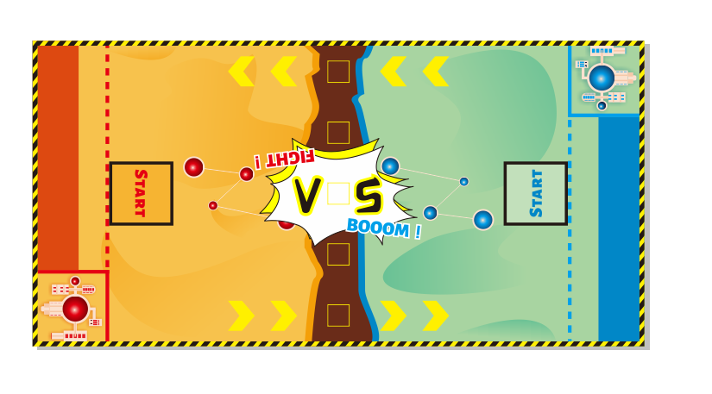
图1 比赛场地
图2表示场地上几个主要的功能区。
「启动区」，红蓝双方遥控电动车启动区域。参赛遥控电动车赛前可以放置在启动区域内任意区域任意方向，但遥控电动车任意垂直投影部分不可超出启动区。
「资源方块区」，场地中间区域，主要为火星「资源块」集中摆放区域。共5个资源块，其中4个黄色资源块，1个绿色资源块。
「得分区」，红蓝双方将「资源块」移动到己方得分区域，即可获得分数，同时该资源块被“消耗”，不再计分。

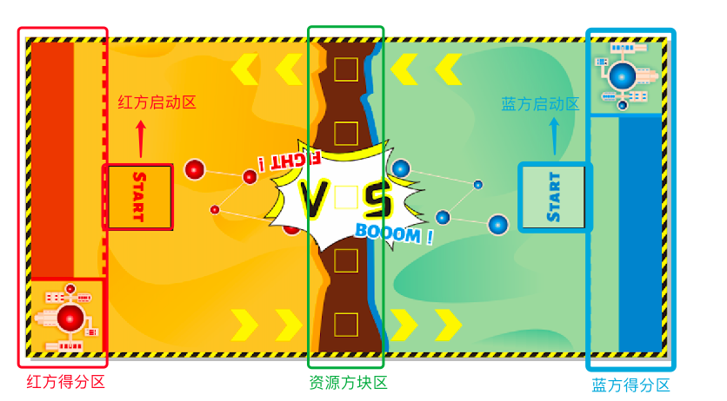
图2 场地功能区

- 名词解释
「计分器」，比赛车辆需配备统一得计分器，计分器由击打面板，血条装置，复位按键组成。
「血条」,每个计分器在比赛开始阶段显示五格血条。击打面板收到一定程度得攻击时，会触发掉血（五格血条每被击打一次会熄灭一格血条）。每格血条10分。
「资源块」，峡谷区共5个资源块，4个黄色资源块，1个绿色资源块，均为泡沫材质，长宽高均为70mm。黄色资源块5分，绿色资源块10分。资源块需要百分之百放置在得分区域内，方才生效，资源块压线或出界不得分。
「失效资源块」，当资源块被完全移动出比赛场地，则为失效资源块，不能再移动回比赛场地。
「出界」，两个车轮同时超出黄黑斑马线条，则视为出界。
「失去比赛能力」，战车出界达5秒未能回到比赛场地，或者战车出现被卡住、侧翻、车辆损坏、断电等，不能移动的情况，持续时间超过5秒，则判定为战车失去比赛能力，对方直接获得该场比赛胜利。
「称重」，比赛开始前对遥控电动车进行称重，称重包含电源，不包含计分器，重量不得超过600g。资源争夺战中，若双方得分相同，遥控电动车称重重量低者获胜。
「30s加时赛」，当在资源争夺战中，双方得分相同且赛前称重重量相同，则双方回到各自启动区，恢复5格血条，进入30s延时赛。在延时赛30s结束时，血条剩余数量多者取胜。
「不计时加时赛」
如果在30s加时赛内，分数相同，则继续进行不计时加赛，一方选手率先击打对方车辆，使得对方血条减少者，取得最终胜利。
「得分」在规定时间内进行比赛，在比赛结束时，计算选手所得分数，分数构成由所剩余血量得分加资源方块得分。
计算方式：“所得分数=（所剩血量✖ 10 +黄色方块✖ 5 +绿色方块✖ 10）”
「直接获胜」在各阶段比赛规定时间内，对方失去战斗能力，或在击打对方车辆，致使对方车辆计分器血条全部熄灭，则直接取得胜利，比赛结束。
「队伍站位」，比赛中，供参赛队员站立的指定区域。

- 遥控电动车参赛规范要求
每支参赛队只允许使用一台遥控电动车参加竞赛。该战车可以执行手动遥控操作，必须使用可以有效避免信号干扰和具备独立对频功能通信遥控系统，进行手柄和战车的无线通信遥控。
参赛遥控电动车必须通过全面检查，以确保符合相关规定。赛前会对参赛遥控电动车进行规格大小等检查，不符合规定的进行改进，直至通过检查方可参赛。
遥控电动车尺寸：不得大于250mm*250mm*250mm（长*宽*高）。
遥控电动车重量：遥控电动车不得超过1000克（包含电源、不包含计分器）。
结构：遥控电动车必须使用木制材质为主结构。拥有独立控制的运动系统和武器系统，防御和攻击系统，可增加木质和3D打印材料（仅限于PLA、PETG、ABS、TPU、PC+、PA6、PA12）的结构来提升性能，但不能改变计分器的位置（包括不能改变相对于地面的垂直高度），不能有任何可能遮挡计分器的改造，不能有任何可能影响计分器正常工作的改造，所有结构必须为圆角且最终遥控电动车尺寸不得超过规定的250mm*250mm*250mm（长*宽*高）。
攻击：一个武器最多可使用一个电机驱动，武器运动方式不限，但整体尺寸需符合规格。
主控：主控板尺寸不得超过56mm*40mm（长*宽）,主控板需采用XM2.54接口独立供电，主控电机接口为外置KF2510端口，必须集成AIMLH9独立对码芯片，可拓展8通道无线接受模块。遥控发射器尺寸不超过80mm*48mm（长*宽），必须采用集成供电，武器控制器必须为触发模块，武器和运动系统控制器，必须有独立运行指示灯，集成AIMLH9独立对码芯片，实际控制范围大于8米。
电源：遥控电动车必须使用需符合竞赛安全及核定标准的独立电源， 参赛遥控电动车电池总电压不得超过 9V ，即6节5号干电池的总电压，也不可以通过任何升压的方式提升电压。
遥控电动车动力系统、攻击系统由 TT 马达（130 马达驱动减速齿轮箱）构成，控制器控制TT马达给遥控电动车提供动力和攻击能力，不可更改竞赛核定标准的TT马达减速箱尺寸 500mm*200mm*220mm（长*宽*高）。
车身指定位置需安装指定计分器，计分器由血条面板，击打面板组成。可通过复位按钮，复位血条。不可以增加任何可能遮挡、影响计分器工作的器件或装饰。
在不违反本遥控电动车擂台争霸赛规则的其他规定基础上，遥控电动车可进行个性化的创意装饰，以增加其功能和表现力。

- 比赛任务解析
- 赛前称重
双方轮流对自己的遥控电动车进行称重，称重包含电源，不包含计分器，称重重量由裁判进行记录，擂台争霸赛结束计分器分数相同时，称重重量低者获胜。

- 90秒擂台争霸赛对抗：
在比赛中，选手通过2.4g遥控手柄，操作己方车辆靠近对方车辆并操控武器，击打对方计分器的计分面板，致使对方血条指示灯熄灭，即为击打得分，此对抗可以在比赛开始之后到比赛结束的任何时间，直至对方血条全部熄灭，己方直接获胜。

3）30s加时赛
当在90s争霸战中，双方得分相同且赛前称重重量相同，则双方回到各自启动区，恢复5格血条，进入30s延时赛。加赛采取遥控电动车擂台争霸赛的方式进行，在延时赛30s结束时，血条剩余数量多者取胜。

- 比赛流程
赛队按比赛时间表提前半小时检录进入准备区，赛前有30分钟准备时间。参赛队要做好调试计划，有效地利用这段时间。教练员和家长不得进入准备区。
比赛开始，参赛队员可进入比赛区域，站立在操控位上。
每场比赛，每台遥控电动车必须放在己方启动区。
然后进行赛前称重，参赛双方轮流将自己的遥控电动车进行称重，称重包含电源，不包含计分器，称重结果由裁判员进行记录，随后在裁判员的指令下固定计分器，然后将遥控电动车放回己方启动区并进行最后的准备。
当裁判员确认两个参赛队均已准备好后，将发出“5、4、3、2、1、开始”的倒计数启动口令，启动比赛时段。当听到“开始”命令时，参赛队员可以启动遥控电动车，开始进行正式比赛，完成任务。比赛过程中不允许用手、脚等身体部位或木棍、绳子等物体去触碰遥控电动车，只能通过遥控操控。
在比赛开始前，选手将车辆放置在启动区，自行检查车辆状态，比赛开始之后如若出现车辆故障，则视为失败，对方获胜。
车辆摆放，不得超出启动区范围，由裁判对车辆及计分器进行检查，确认车辆无任何违规，并且计分器可以正常工作，计分器出现故障，由裁判进行更换备用计分器。
在双方准备完毕之后，裁判宣布比赛开始并计时，双方自行操纵车辆完成比赛。
在比赛过程中出现一方车辆血条被击打全部消失，或一方车辆出现故障，失去比赛能力，则比赛直接结束，对方选手直接获胜。
若没有出现直接获胜的情况，在时间结束时，经裁判宣布比赛结束，双方选手需立即停止操作，关闭遥控器，原地等待裁判计分，如果选手违反规定，则直接取消比赛成绩。
裁判人员需统计双方血条剩余数量，比赛结束，裁判统计得分表，选手确认签字，即可取回车辆离开场地。

- 参赛队及赛制
每支参赛队可由1名或2名学生和1名教练员组成。
比赛按小学、初中、高中三个组别分别进行。
单轮比赛时间为90秒，当90s资源争夺战平局时，先比较双方遥控电动车称重重量，如若仍然相同，再增加30s延时赛，若30s加时赛结束时，分数还为平局，则进行不计时加赛。
比赛采用单循环淘汰赛、决赛，
队伍进行随机匹配对手，每个队伍进行三场比拼，胜出两场则判定胜出，胜出的队伍进入到决赛。
决赛时，将随机抽签匹配对手，一局定胜负。胜出的队伍将进行冠亚季军争夺。
竞赛组委会有可能根据实际参赛队伍的数量对赛制进行调整。

- 犯规和取消比赛资格
参赛队若迟到2分钟仍未到场，该队将被取消比赛资格；
第1次误启动将收到裁判员警告，遥控电动车回到启动区再次启动，计时重新开始，第2次误启动将被取消比赛资格；
比赛过程中，当战车离开场地，即出界超过5s，不能回到场地，判负。
不允许在比赛现场使用遥控器恶意干扰遥控电动车战场的比赛，否则将取消参赛队的比赛资格；
参赛队员不听从裁判员的指示，将被取消比赛资格；
参赛队员在未经裁判允许的情况下私自与教练员或家长联系，将被取消比赛资格；
参赛队员私自借遥控电动车给别的参赛队，双方都取消比赛资格。

